**SHARP红外距离传感器**

**工作原理：**

SHARP的红外传感器都是基于一个原理，三角测量原理。红外发射器按照一定的角度发射红外光束，当遇到物体以后，光束 会反射回来，如图1所示。反射回来的红外光线被CCD检测器检测到以后，会获得一个偏移值L，利用三角关系，在知道了发射角度a，偏移距L，中心矩X，以 及滤镜的焦距f以后，传感器到物体的距离D就可以通过几何关系计算出来了。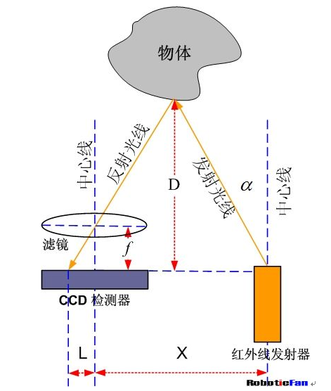

|  |
| --- |
| 图1：三角测量原理  　 可以看到，当D的距离足够近的时候，L值会相当大，超过CCD的探测范围，这时，虽然物体很近，但是传感器反而看不到 了。当物体距离D很大时，L值就会很小。这时CCD检测器能否分辨得出这个很小的L值成为关键，也就是说CCD的分辨率决定能不能获得足够精确的L值。要 检测越是远的物体，CCD的分辨率要求就越高。  **非线性输出：**  SHARP GS2XX系列的传感器的输出是非线性的。每个型号的输出曲线都不同。所以，在实际使用前，最好能对所使用的传感器进行一下校正。对每个型号的传感器创建 一张曲线图，以便在实际使用中获得真实有效的测量数据。    从上图中，可以看到，当被探测物体的距离小于10cm的时候，输出电压急剧下降，也就是说从电压读数来看，物体的距离应 该是越来越远了。但是实际上并不是这样的，想象一下，你的机器人本来正在慢慢的靠近障碍物，突然发现障碍物消失了，一般来说，你的控制程序会让你的机器人 以全速移动，结果就是，"砰"的一声。当然了，解决这个方法也不是没有，这里有个小技巧。只需要改变一下传感器的安装位置，使它到机器人的外围的距离大于 最小探测距离就可以了。  **型号对比：**  目前Sharp的红外线传感器有如下几种类型：  GP2Y0D21YK0F （数字输出）探测范围 固定的24cm  GP2Y0A21YK（模拟输出）探测范围 10cm-80cm  GP2Y0A41SK0F （模拟输出）探测范围 4cm-30cm  GP2YOAO2YK （模拟输出）探测范围 20cm-150cm  GP2Y0D02YK （数字输出）探测范围 80cm  所有的模拟输出，其输出电压和距离成反比，数字输出只能检测在范围内物体是存在还是不存在，而不能提供距离的检测。  **引脚与接线：**  **接口电路连接NI myRIO MXP A或B 口**  红色：VCC，+5V （接B/+5V,引脚1）  黑色：GND （接B/GND,引脚6）  黄色：Vout （接B/AI0,引脚3） |



测试红外测距仪输出电压以及与反射目标的距离。以厘米为单位，反复测量从传感器背面到反射目标的距离（20-150cm），比较测出距离与实际距离，计算校准比例因子。红外测距产生的输出电压与测距仪到反射目标的距离成反比。可用半载LED指示“允许距离”，“太近”或“太远”。